Решения задач районной олимпиады по математике PT, ноябрь 2016
8 класс
Задача 1. Три пакета молока стоят на 4% дешевле, чем баночка кофе. На сколько процентов две таких же баночки кофе дороже (или дешевле) 5 пакетов молока?
Ответ. на 25%. Решение. Пусть баночка кофе стоит 100 каких-то условных денежных единиц. То-
гда три пакета молока обойдутся в 96 у.е., так что каждый стоит 32 у.е. Пять пакетов стоят 160 у.е., а две банки кофе — 200 у.е., что больше 160 у.е. на 40 единиц, то есть на 40/160-100% = 25%.
Критерии. Только ответ — 1 балл.

Задача 2. Натуральное число л называется полусовершенным, если сумма всех или некоторых делителей, меньших л, совпадает с этим числом. Например, число 12 — по- лусовершенное, так как его можно представить в виде суммы некоторых (не всех) его
делителей: 12 = 1 + 2 + 3 + 6. Будет ли число 2016 полусовершенным?
Ответ. Да. Решение. Достаточно привести пример. Заметим, что 2016 делится на 12, 2016 =
12-168. Умножая равенство, данное в условии, на 168, получаем 2016 = 168 + 336 + 504
+ 1008.
Замечание. Несложно доказать, что любое число л, кратное 6, является полусовер- шенным. Действительно, если л = sf, то число л можно представить в виде суммы его собственных делителей: л = m + 2/г + 3t. Число 2016 кратно 6, поэтому его тоже можно представить в виде суммы делителей.
Критерии. Правильное представление числа 2016 в виде суммы его делителей —
7 баллов.

Задача 3. Можно ли записать в клетках таблицы 20=16 числа 5 и 9 так, чтобы в каж- дой строке и каждом столбце сумма чисел делилась на 21?
Ответ. Нет. Решение. 1 способ. Предположим, что это возможно. Заметим, что 5 и 9 дают остатки 1 при делении на 4. Количество чисел в столбцах и строках кратно 4, поэтому и суммы в них кратны 4, то есть кратны 84. Заметим, что сумма в строке может принимать лишь значения, принадлежащие отрезку [100; 180]. Тогда она может быть равна лишь 168, а сумма всех чисел в таблице 168 16 = 2688. С другой стороны, сумма чисел в столбцах может принимать лишь значения, принадлежащие отрезку [80; 144]. Тогда она может быть равна лишь 84. Сумма всех чисел в таблице при этом будет 84 20 = 1680,
что противоречит утверждению выше.

2 способ. Заполним столбец таблицы одними пятерками, сумма чисел в нем будет равна 5 16 = 80. Заменяя одну пятерку на девятку, мы увеличим сумму на 4. Значит, сумма может равняться 80, 84, 88, ..., 144, все числа кратны 4. Среди этих чисел на 21 делится только 84. Значит, в каждом столбце сумма чисел равна 84, а во всей таблице
— 20 84. Аналогично сумма чисел в строке может принимать значения 100, 104, 108,
,180, на 21 среди этих чисел делится только 168, так что сумма во всей таблице равна 168-16. Результаты подсчета двумя способами не совпадают.

Критерии. Верное решение — 7 баллов; указана кратность 84 — 2 балла; указаны оба промежутка [100; 180] и [80; 144] — 1 балл.

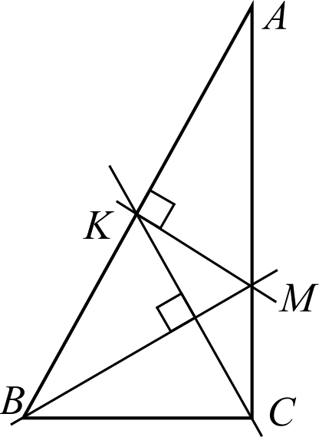
Задача 4. У Маши есть бумажный прямоугольный треугольник ABC. Она сложила его по прямой линии так, что вершины острых углов А и В совпали, при этом линия сгиба пересекла сторону AB в точке К, а сторону АС — в точке Ж. Даша развернула треуголь- ник и сложила его заново так, что вершина прямого угла С совпала с точкой К. При этом оказалось, что полученная линия сгиба пересекла сторону AC в точке М. Докажите, что линия сгиба у Даши проходила через вершину В.
Решение. Первый сгиб — это серединный перпендикуляр к
стороне AB. Второй сгиб — это серединный перпендикуляр к ме- диане CC. По условию эти серединные перпендикуляры пересе- каются в точке Oнa стороне AC, поэтому MK —— CC. Значит, тре- угольник ВAC — равнобедренный, и МИСС —— BACK. Тогда ZBKC —— 90° — ZCKЖ—— 90° — ZKCM—— ZBCK, то есть треугольник ВAC — равнобедренный. Отсюда следует, что серединный пер- пендикуляр к AU пройдет через вершину В.
Критерии. Если «доказательство» исходит из предположе-
ния, что второй сгиб проходит через точку В — 0 баллов.

Задача 5. На прямой отмечены несколько точек. Для любых двух из них найдется третья (тоже отмеченная), такая, что одна из этих трех точек является серединой от- резка между двумя другими.
а) можно ли так отметить на прямой 5 точек?
б) показать, что отмеченных точек не может быть ровно 4. Решение обосновать.
Ответ. а) Да. Решение. Будем рассматривать прямую как числовую и обозначать точки их коор- динатами. Условие «одна из этих трех точек является серединой отрезка между двумя другими» означает, что три точки образуют арифметическую прогрессию, они равноот-
стоящие.
а) Покажем, что условию удовлетворяют точки 0, 1/3, 1/2, 2/3, 1 или (что практически то же самое) 0, 2, 3, 4, 6. Действительно, числа 0, 2, 4, 6 образуют арифметическую
прогрессию. Любая пара из них кроме (0, 6) входит в тройку (0, 2, 4) или (2, 4, 6). Пapa
(0, 6) входит в тройку (0, 3, 6). С другой стороны, точка 3 входит в прогрессии (0, 3, 6) и
(2, 3, 4), которые содержат все пары с числом 3.
б) Пусть на прямой расставлено 4 точки, удовлетворяющие условию. Рассмотрим крайние из них. Можно считать, что это точки —1 и 1. Тогда для пары (—1, 1) третьей точкой может служить только середина отрезка между ними, то есть точка 0. Куда можно поставить четвертую точку? Пусть для определенности она соответствует положитель- ному числу х (случай отрицательного числа рассматривается аналогично). Пape (х, 1)
должна в качестве третьей соответствовать точка, лежащая левее х, ею может быть только 0. Значит, т = 1/2. С другой стороны, паре (—1, 1/2) может соответствовать либо
—1/4 (середина отрезка), либо 1/2 + (1/2 — (—1)) = 2. Но эти точки не являются отмечен-
ными. Значит, четверки точек, удовлетворяющей условиям, не существует.

Критерии. За полное решение части а) 3 балла. За приведенный ответ без объяс-
нений — 1 балл. За полное решение части б) 4 балла.

Решения задач районной олимпиады по математике PT, ноябрь 2016
9 класс
Задача 1. Маша выбрала натуральное число. Айрат сложил один из его делителей с числом 5, полученное число увеличил в 6 раз и результат вычел из числа, предложен- ного Машей. Получилось число 7. Какое число выбрала Маша?
Ответ. 43 или 259. Решение. Обозначим Машино число через т, а ее делитель — через р. Айрат про- делал следующие действия с числом р: р р + 5 ——› б(д + 5) ——› ш — б(д + 5), последнее выражение равно 7. Получили уравнение m — 6p = 37. Но числор — делитель m, значит, оно является также делителем числа 37, то есть р —— 1 или p—— 37. Отсюда число т —— 6p
+ 37 равно 6 1 + 37 = 43 или 6 37 + 37 = 259.
Критерии. Полностью верное решение с обоснованием — 7 баллов; верный ответ (указаны оба числа) без обоснования — 1 балл; обоснованно получен только один из ответов — 3 балла.

Задача 2. Пусть а — корень уравнения х’ — х — 1 = 0. Найдите уравнение третьей степени с целыми коэффициентами, корнем которого является число а .
Ответ. т З Зт' + Zт — 1 = 0.
Решение. Введем обозначение п З = /. Требуется составить кубическое уравнение, корнем которого является число /. Поскольку а — решение уравнения, для него выпол- няется равенство п З = п + 1. Имеем п = / — 1, подставим это выражение в исходное
уравнение. Получим (/ — 1)3 — (/ — 1) — 1 = 0, что после упрощения приводится к виду /’ —
3/' + 2/ — 1 = 0.
Критерии. Если при подстановке п = п З — 1 в исходное уравнение допущена вычис- лительная ошибка, снимается 1 балл.

Задача 3. На доске записаны числа 1, , . . . , . Разрешается стереть любые два
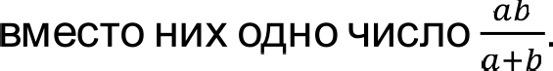
числа а, Ьи написать Так поступают до тех пор, пока на доске

неостанется одно число. Какие значения может принимать это число?

Ответ. 505 0

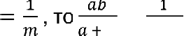
Решение. Подпишем под каждым числом обратное к нему, и то же будем делать с

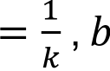
преобразованными числами. Если о

b k+m
. Итак, после указанного

преобразования обратные значения складываются, то есть в конце, независимо от по- рядка выбора пар, в списке обратных окажется число 1 + 2 + ... + 100 = 5050. Тогда соответствующее ему число в первой строке окажется число 1/5050.
Критерии. Если рассмотрен только один порядок применения действий, причем без обоснования — 0 баллов. Если ответ для частного случая доказан (например, с по- мощью метода математической индукции) — 3 балла. Полное решение — 7 баллов.

Задача 4. Точка Ж внутри выпуклого четырехугольника ABCD такова, что площади треугольников ABM, BCE, CDЖ и DAY равны. Верно ли, что dBU& — параллело- грамм, а точка Ж— точка пересечения его диагоналей? Решение обосновать.
Ответ. Нет.
Решение. Построим пример искомого четырехугольника.

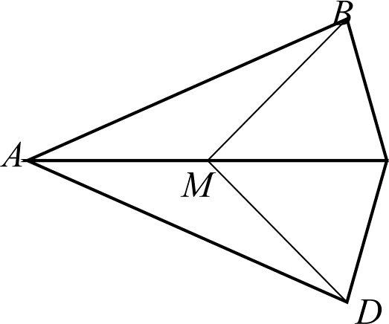
1 способ. Рассмотрим треугольник ABC, BM — его медиана. Она делит треугольник на части одинаковой площади. Отразим точку В симметрично относительно прямой AC, получим точку D. По построению треуголь- ники BCM и DCM равны, следовательно, их площади совпадают. То же верно для треугольников AND и ABD. Проверим, является ли четырехугольник ABCD па- раллелограммом. Если да, то должно выполняться ра- венство BC —— AD, что равносильно BC —— AB. Значит,
если исходный треугольник ABC не равнобедренный, то четырехугольник ABCD — не параллелограмм.
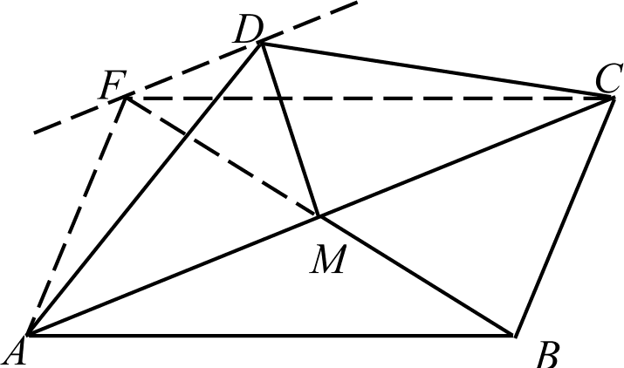
2 способ. Рассмотрим параллелограмм АВСГ, Ж — точка пересечения его диагоналей. Площади треугольников ABM, BCE, CMM н КAК равны. Сдвинем теперь точку параллельно диа- гонали AC, получим некоторую точку D. Всегда можно выбрать ее так, чтобы четырехугольник оставался выпуклым. В треугольниках CMM н CDM общее основаниеUЖ и одинаковые высоты,
значит, их площади равны. То же верно и для треугольников ВAМ и DAY. Значит, че- тырехугольник ABCD — искомый. В силу того, что точка D не лежит на прямой CC, сторона CD не параллельна AB, так что ABCD — не параллелограмм.
Заметим, что четырехугольник, построенный первым способом —- частный случай
второго решения. Он получается из параллелограмма «переворачиванием» треуголь- ника АГС и прикладыванием его к той же диагонали. В этом случае CD —— AT и AD —— CC, тогда треугольники CMM и CDM равны, так же, как и треугольники КAК и DAM.
Критерии. Пример с полным объяснением — 7 баллов. Если не показано, что четы-
рехугольник — не параллелограмм, 5 баллов.

Задача 5. В квадрате 8 • 8 расположены четыре точки. Докажите, что среди них

можно выбрать две точки, расстояние между которыми не превосходит 6.
Ответ. Решение. Разделим квадрат 8 • 8 на три прямоугольника размерами 4 • 7, 4 • 7 и
1 • 8. Расстояния между любыми двумя точками внутри каждого прямоугольника по тео-
реме Пифагора не превосходит 4* 7* = 12 8* = 6. Из четырёх данных точек, по крайней мере, две попадут в один из этих прямоугольников, и поэтому расстояние между ними будет не более 6.
Критерии. Разбиение прямоугольника на части с полным объяснением — 7 баллов.

Решения задач районной олимпиады по математике PT, ноябрь 2016
10 класс
Задача 1. Всегда ли из 2016 отрезков можно выбрать 3 таких, из которых можно сло- жить треугольник?
Ответ. Нет, не всегда. Решение. Из трех отрезков можно составить треугольник тогда и только тогда, ко-
гда наибольший из них по длине меньше, чем сумма длин двух других. Рассмотрим от- резки с длинами 1, 2, 4, 8, ..., 2' 0 Пусть m > / > т — степени двойки. В силу целочис- ленности имеем / m — 1, m k — 2. Тогда 2t = 2\"' + 2/‹ » 2' + 2Ж .
В качестве примера можно приводить и другие наборы быстрорастущих чисел, например, последовательность Фибоначчи 1, 1, 2, 3, 5, ... х —— х —i + х— .

Критерии. Приведен пример без объяснений — 0 баллов. Если, кроме того, указано,
что все тройки должны удовлетворять неравенству треугольника— 3 балла. Полное до- казательство для предъявленного примера — 7 баллов.

Задача 2. Число а — корень уравнения х'' + x7 + хЗ = 1. При каких натуральных
значениях л выполняется равенство п 4 + п З = аЛ + 1?
Ответ. л = 15. Решение. Для корня уравнения выполняется равенство п + п 7 + 3@ 1, или a’ (a8 +
п 4 + 1) = 1. В скобках находится неполный квадрат суммы. Умножим равенство на (п 4 — 1), получим п З(п" — 1) = п4 — 1. Это равенство можно переписать в виде п4 + 3 п' Ѕ +
1. Сравнивая полученное равенство с искомым, получаем, что п S & или а” S 1. Если показатель степени не равен 0, то последнее равенство выполняется только при
п = 1. Но единица не является корнем уравнения т'' + x7 + хЗ = 1. Значит, л — !5 - 0.
Критерии. Показано, что п 4 + п З = п 6+ 1, но не доказано, что л не может принимать других значений — 5 баллов. Полное решение — 7 баллов.

Задача 3. Известно, что в остроугольном треугольнике ABC медиана, проведенная из вершины А, равна 3, а высота, опущенная из вершины В, равна 4. Может ли сторона AC иметь длину 5?
Ответ. Не может.
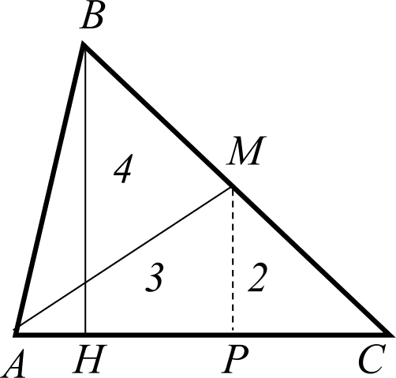
Решение.1 способ. Пусть BY — высота треугольника ABC. Отметим, что для остроугольного треугольника точка Нлежит между вершинами А и С’. Из точки Допустим пер- пендикуляр UP на сторону dU,' по построению МР BY, так что МР — средняя линия треугольника ВAC, UP —— 2 и Р — середина DC. Тогда АР » UP —— PC, и значит, AC UP —— 2 32 — 22 = 2 5. Но последнее число меньше
5.
2 способ. Достроим треугольник ABC до параллело-
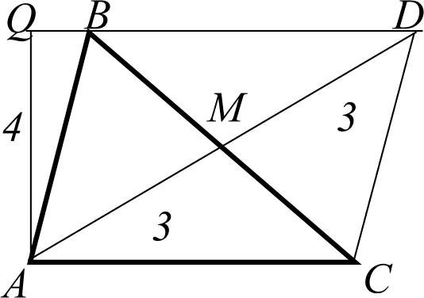
грамма ABDC, и пусть AQ — его высота, проведённая из точки А к стороне BD. Отрезок dQ перпендикулярен пря- мым BD и AC, так что он равен высоте треугольника ABC, опущенной из вершины В. Поскольку угол ВАС — острый, сторона BD —— AC меньше, чем QD.
Но по теореме Пифагора QD —— 62 — 42 = 20, что
меньше 5.

Замечание. Существуют и другие решения задачи.
Критерии. Проведен расчет длины АР, QD или аналогичного отрезка без учета того, что угол А острый — 5 баллов.

Задача 4. На доске записаны числа 1, 2, . Разрешается стереть любые два числа а, b и написать вместо них одно число ab + а + Ь. Так поступают до тех пор, пока на доске не останется одно число. Какие значения может принимать это число?
Ответ. 100. Решение. Подпишем под каждым числом п число а + 1, и то же будем делать с преобразованными числами. Имеем (ab + а + b) + 1 = (а + 1)(b+ 1). Итак, после указан- ного преобразования «подписанные числа» перемножаются, то есть в конце, незави-
симо от порядка выбора пар, во второй строке окажется число

)( + ј) .. 1 -F 0
3 4 101
=l0l
= 2

1 0 2 — 100
3
Соответствующее ему число в первой строке будет на единицу меньше.
Заметим, что результат можно легко угадать, если выполнять действия последова- тельно, (1, 1/2) ——› 2, (2, 1/3) ——› 3, (3, 1/4) ——› 4, ... Но по условию порядок действий не фиксирован.
Критерии. Если рассмотрен только один порядок применения действий, причем без обоснования — 0 баллов. Если ответ для частного случая доказан (например, с по- мощью метода математической индукции) — 3 балла. Полное решение — 7 баллов.

Задача 5. Расположим на плоскости выпуклые многоугольники так, чтобы каждые два из них имели общую сторону.
а) приведите пример четырех таких многоугольников
б) покажите, что больше четырех многоугольников так расположить не удастся. Решение. а) Например, многоугольники можно расположить,
как показано на рисунке.
б) Предположим, что существует хотя бы 5 таких многоугольни- ков. Рассмотрим один из них, #о. Кроме него существуют еще как минимум 4 многоугольника, каждый примыкает к одной из сторон# .
Пронумеруем эти стороны против часовой стрелки: Многоугольник
Pk имеет с Р0 общую сторону номер £. Каждая такая сторона лежит
на прямой, прямая делит плоскость на две полуплоскости, в одной из которых находится
#о, в другой (назовем ее xk) — Pk.
Рассмотрим прямые с номерами 1 и 3. Они пересекаются либо в я , либО В п4. ПycTЬ для определенности в я . Тогда многоугольник P2 лежит внутри треугольника, образо- ванного прямыми 1, 2 и 3 и не может иметь общих точек с многоугольникОМ 34. ДЛя случая, когда прямые 1 и 3 параллельны треугольник можно заменить соответствующей

полуполосой.
Замечание. Требуемое свойство вытекает также из известной теоремы теории гpa- фов. Выберем внутри каждого многоугольника точку. Если два многоугольника имеют общую сторону, то соединим соответствующие точки отрезком. Ясно, что эти отрезки не пересекаются. Если многоугольников не менее 5, получим полный граф 5-го порядка. Но этот граф, как известно, не планарный (не вкладывается в плоскость без пересече- ния ребер). Противоречие.
Критерии. Приведен пример в пункте а) — 2 балла. За полное решение пункта б)
— 5 баллов. За решение пункта б) только для пяти многоугольников — 3 балла.

Решения задач районной олимпиады по математике PT, ноябрь 2016
11 хласс
i 2 +i + y +y=4
2—=
1
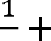
Задача 1. Решите систему уравнений:

Ответ. (

2 ' 2

—fi. —з—s
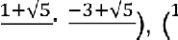
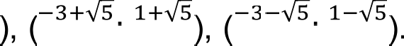
2 ' 2 2 ' 2 2 ' 2

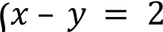
Решение. Ясно, что т и не обращаются в 0. При этом условии второе уравнение можно переписать в виде х + ———2ху, а первое после замены суммы х + равным ему слагаемым —Жу приобретает вид х' — 2ху + у' —— 4 или (х — у)' —— 4. Рассмотрим два случая.
- $2xy + х +у=0’ Из первого уравнения выражаем у —— х — 2 и подставляем во второе. Полученное уравнение 2x(x — 2) + Zт — 2 = 0 после упрощения сводится к

х' — х — 1 = 0. Его корнями будут z =
, соответствующие значения у равны
2 2

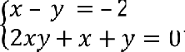
- Первое уравнение можно переписать в виде — х —— 2, так что
эта система отличается от предыдущей только переобозначением переменных х н у.

Критерии. Если разобран только один из двух случаев — 3 балла, за полное реше-
ние — 7 баллов.
Задача 2. Что больше: (201б!)*0Є5! или (2015!)*016! (Через л! обозначается произ- ведение 1- 2 - - л.)

Ответ. Второе число больше.
Решение. Обозначим 2015! через N, тогда 2016! = 2016 N. Два заданных числа в этих обозначениях принимают вид (20 16/\/) /V —— 2 016/V -/\/ /V н 32016/d (32016)/V Чтобы узнать, какое из чисел больше, поделим второе из них на первое. Частное будет равно
( 2016)/b /\/ 2016 N N 2015 N
20 16 /V -NN " 2016/\/ " 2016
Ясно, что N' 0' гораздо больше, чем 2016, так что эта дробь больше 1.
Критерии. Только ответ — 0 баллов.

Задача 3. Найдите решение в простых числах р, g уравнения 2'* — 2* -t- 1 - q.
Ответ. р —— 2, g = 13.

Решение. Покажем, что при нечетных р левая часть делится на 3. Имеем
22 — 2 -Р 1 = 4* — 2 -b 1 = (3 —F 1)* — (3 — 1) -Р 1.
Раскрывая скобки в первых двух слагаемых, получим слагаемые, содержащие сте-
пени 3, кроме свободных членов. Свободные члены в сумме равны 1* — (—1)a -F 1.

Если р — четно, то р —— 2 и 2a2
— 2* -F 1 = 13 — простое число. Если же р — не-

четно, то 1* — (—1)a -t- 1 = 3, так что левая часть делится на 3. Она может быть про- стым числом только тогда, когда в точности равна 3. Заметим, что при р » 2 имеем 2p » р

+ 2, так что левая часть больше, чем 2(* ” 2! — 2* -F 1 = 3- 2* -F 1 » 13, так что она не
может быть простым числом.
Замечание. Факт делимости на 3 можно установить и перебором. Заметим, что число 4 всегда имеет остаток 1 при делении на 3, а числа 2 , то есть 2, 4, 8, ... имеют
поочередно остатки 2 и 1. В частности, при нечетных р числа 2 имеют остаток 2, а все выражение, соответственно, при делении на 3 дает остаток 1 — 2 + 1 = 0.
Критерии. Только ответ без обоснования единственности — 0 баллов. Если не ука-
зано, что правая часть не может быть равна 3 — снимается 1 балл.

Задача 4. В основании треугольной пирамиды ABCD лежит правильный треуголь- ник ABC, кроме того, AD —— BC. Все плоские углы при вершине D равны между собой. Чему могут быть равны эти углы?

Ответ. 60° или 36°.
Решение. Обозначим длину ребра BC через а, а углы при вершине & — через о.
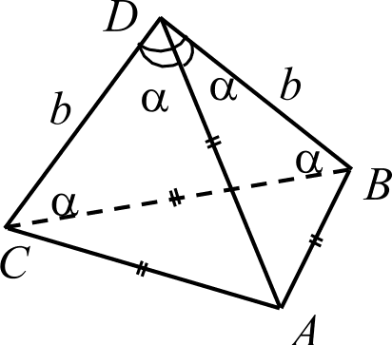
Треугольники CDA н BDA равнобедренные и равны между со- бой. Значит, CD —— BD —— b и треугольник BDC также равнобед- ренный, но угол о у него расположен при вершине.
Итак, две боковые грани — равнобедренные треугольники со
сторонами а, а и b и с углом о при основании, а третья — также равнобедренный треугольник со сторонами а, b и b с углом а при вершине.
Если а —— b, то эти треугольники правильные и угол при вершине равен 60°.
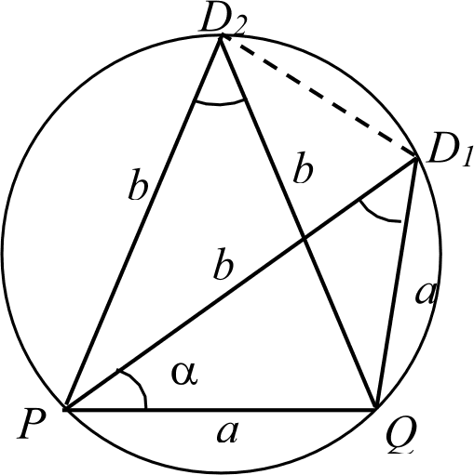
Пусть теперь а Ь. Заметим, что в обоих треугольниках сторона п видна под углом о. Если совместить равные сто- роны треугольников (на рисунке это отрезок PQ), третьи
вершины будут лежать на одной и той же окружности. Мы
видим, что треугольник PDiD равнобедренный с боковой стороной b, причем он вписан в ту же окружность, что и тре- угольник PQD . Значит, эти треугольники равны между со- бой (для доказательства можно, например, заметить, что равные хорды стягивают равные дуги). Значит, угол UP —— ZQ —— 2o, а сумма углов треугольника PQDi составляет 5o.
Следовательно, с равно 180°/5.
Заметим, что во втором случае пирамида получается «сильно скошенной». Вер- шина D проецируется на плоскость основания на ось симметрии треугольника ABC, но вне него, с другой стороны от точки А.
Критерии. Найдено решение 60° — 1 балла. Указано, что возможно еще одно реше- ние, но расчет не доведен до числа — еще 3 балла. Полное решение — 7 баллов.

Задача 5. Пусть х, у, z — положительные числа, и xyz —— 1. Докажите неравенство:

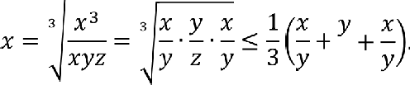
Решение. Оценим каждое из положительных чисел х, и z с помощью неравенства о среднем арифметическом и геометрическом. По условию xуz —— 1, поэтому
Аналогичные неравенства запишем для переменных и z:
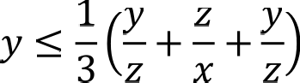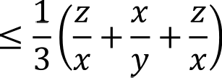
Складывая эти неравенства, получим неравенство:
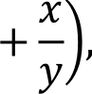
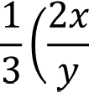
+ у+ 2y+ z 2z
+

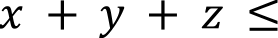
—

которое легко приводится к требуемому. Критерии. Доказано неравенство х 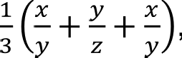
Полное решение — 7 баллов.

или равносильное ему — 2 балла.

